**202405010| 小三班**



Daily life



**「来园情况」**

1.今日星期五，有21人来园，全勤。

****2.现在孩子来园基本上都能主动插卡，自己把水杯放下来并绕好水杯带，真的是越来越能干了呢！

3.孩子们来园做好准备工作后，能主动选择自己喜欢的区域进行游戏计划，棒棒的！

**「日常生活观察」**

**今日食谱：**

早点：鲜牛奶、核桃仁、多样饼干

午餐：玉米饭、糖醋排骨、生瓜炒蛋、芙蓉鲜蔬汤

下午点心：小米南瓜粥

水果：苹果、龙眼

|  |  |  |  |  |  |  |  |  |
| --- | --- | --- | --- | --- | --- | --- | --- | --- |
| **序号** | **姓名** | **入园情绪** | **早点** | **午餐** | | | **午睡** | **午点** |
| **饭** | **菜** | **汤** |
| 1 | 杨奕 | √ | √ | √ | ⭕ | √ | √ | √ |
| 2 | 邹枔安 | √ | √ | √ | √ | √ | √ | √ |
| 3 | 谈嘉洛 | √ | √ | √ | ⭕ | √ | √ | √ |
| 4 | 穆紫琪 | √ | √ | √ | √ | √ | √ | √ |
| 5 | 孔奕昕 | √ | √ | √ | √ | √ | √ | √ |
| 6 | 郭宸希 | √ | √ | √ | ⭕ | √ | √ | √ |
| 7 | 奚子甯 | √ | √ | √ | √ | √ | √ | √ |
| 8 | 吴优 | √ | √ | √ | √ | √ | √ | √ |
| 9 | 郑袁一 | √ | √ | √ | ⭕ | √ | √ | √ |
| 10 | 刘宸硕 | √ | √ | √ | √ | √ | √ | √ |
| 11 | 黄赫然 | √ | √ | √ | √ | √ | √ | √ |
| 12 | 高嘉豪 | √ | √ | ⭕ | ⭕ | √ | √ | √ |
| 13 | 袁宇恩 | √ | √ | √ | √ | √ | √ | √ |
| 14 | 李锦熙 | √ | √ | ⭕ | ⭕ | √ | √ | √ |
| 15 | 范景铭 | √ | √ | √ | √ | √ | √ | √ |
| 16 | 王元熙 | √ | √ | √ | √ | √ | √ | √ |
| 17 | 张慕礼 | √ | √ | √ | ⭕ | √ | √ | √ |
| 18 | 滕梓皓 | √ | √ | √ | √ | √ | √ | √ |
| 19 | 晁嘉佐 | √ | √ | √ | √ | √ | √ | √ |
| 20 | 邵芃宇 | √ | √ | √ | √ | √ | √ | √ |
| 21 | 李显一 | √ | √ | √ | √ | √ | √ | √ |

**备注：“**√”表示很好；“⭕”慢、晚，有待提高；“**S”剩一点**

**「户外活动」**

今天的天气真晴朗，我们正常开展户外混班活动。伴随着动听的音乐声，孩子们来到了后操场。他们选择了自己喜欢的游戏，开启了今天的户外活动。

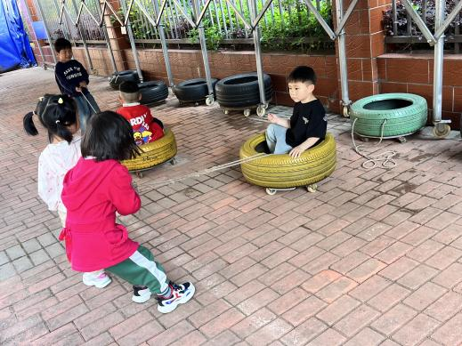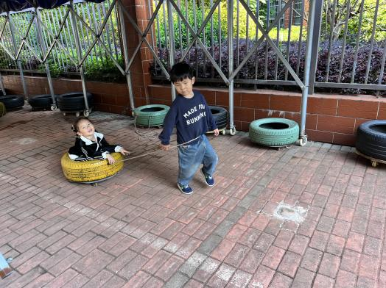

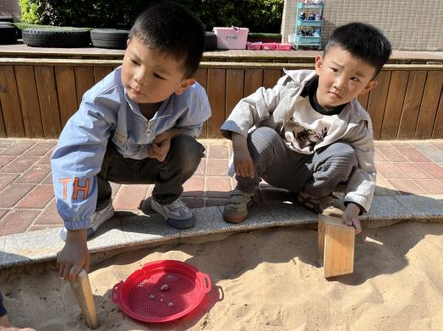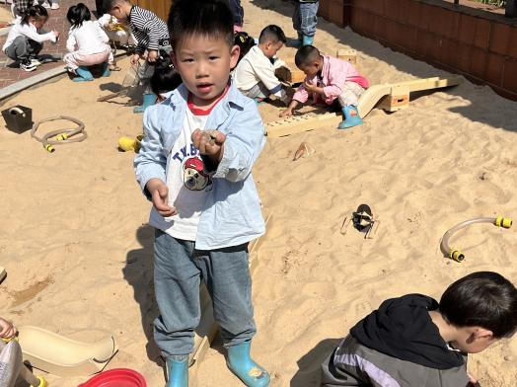

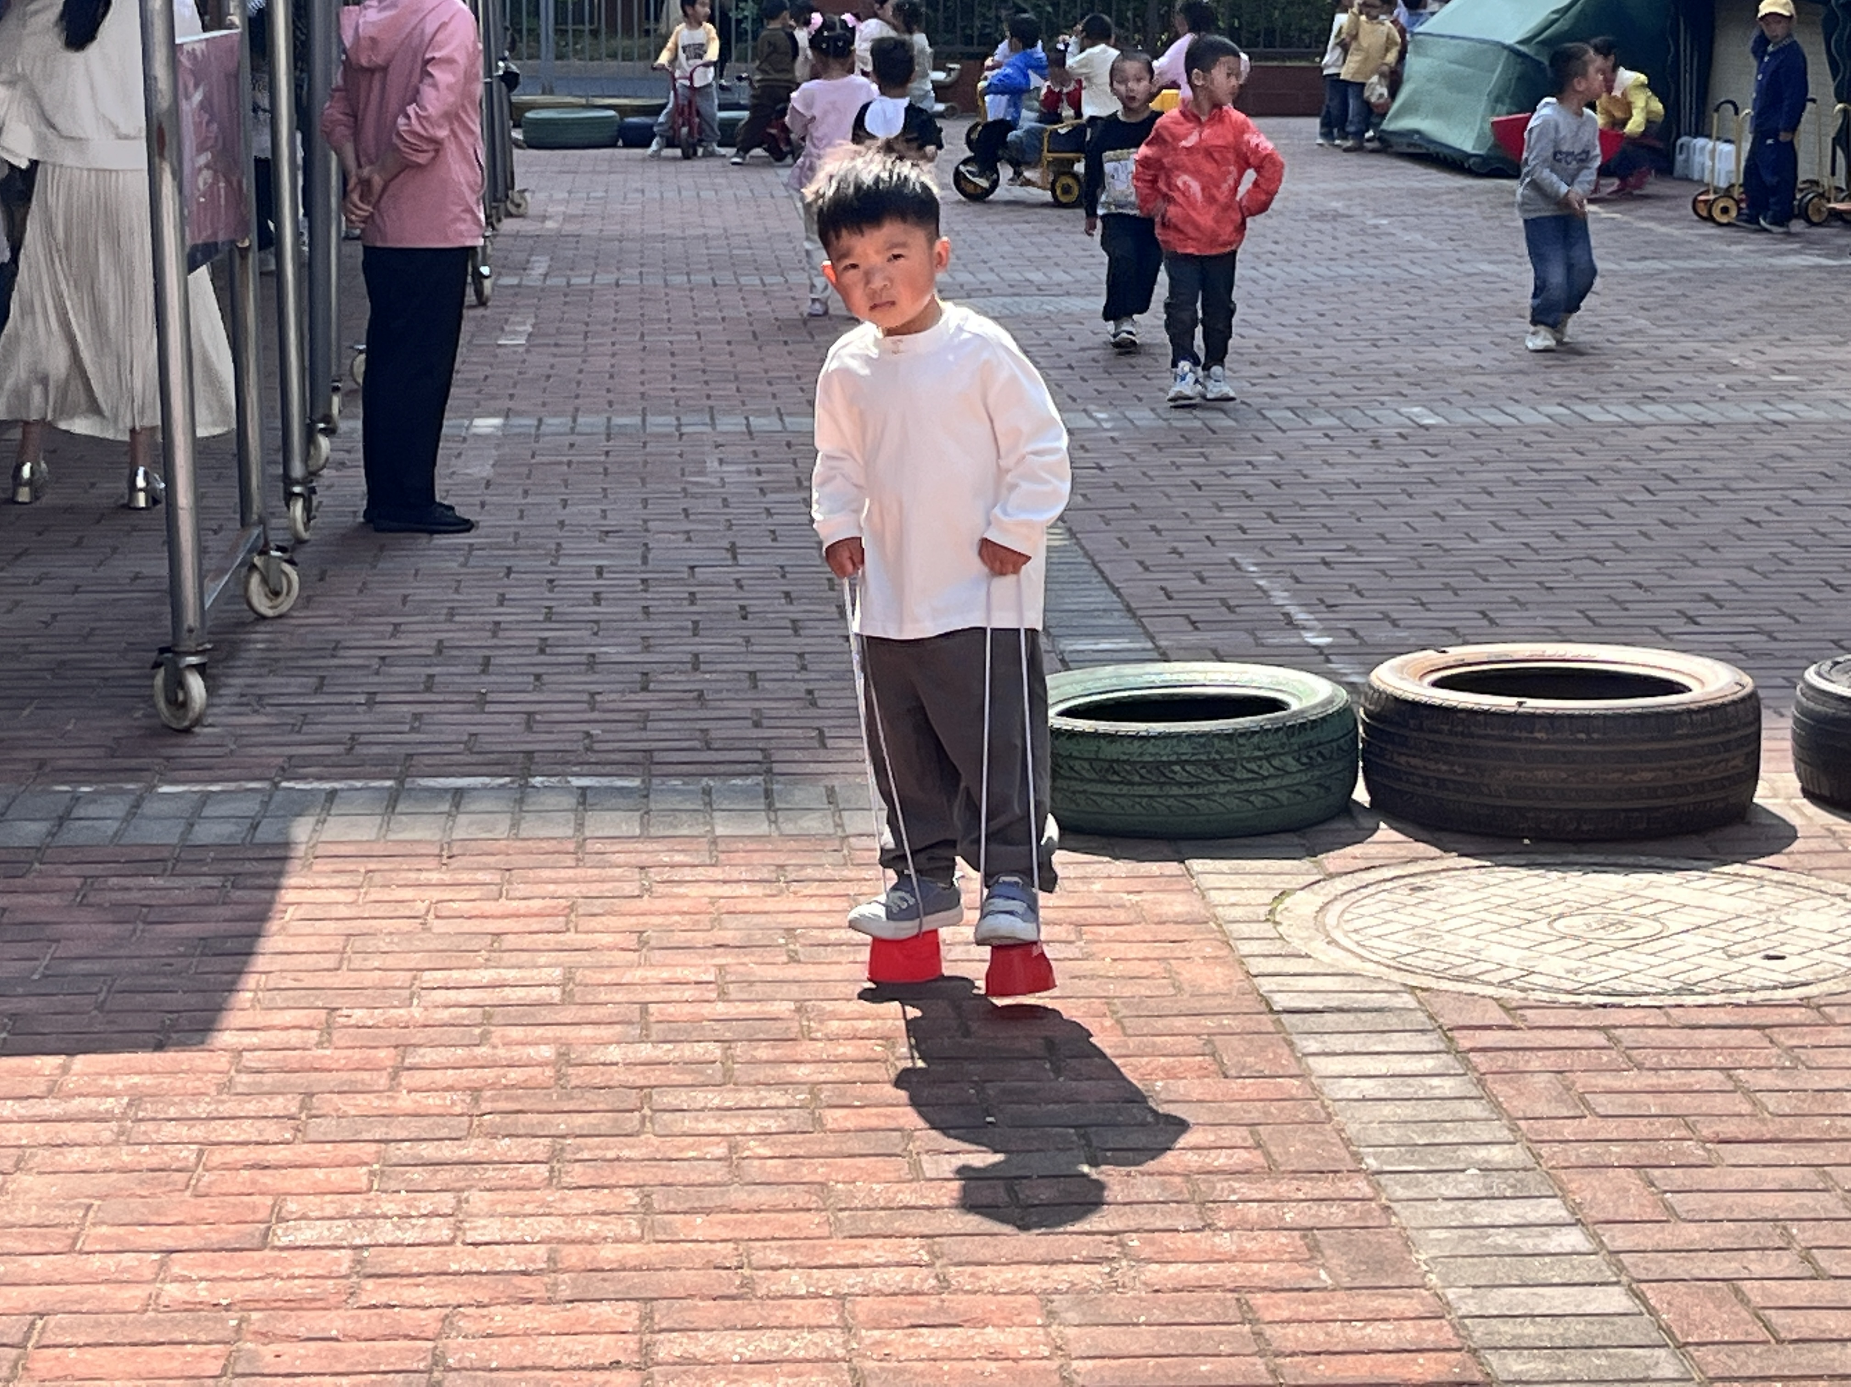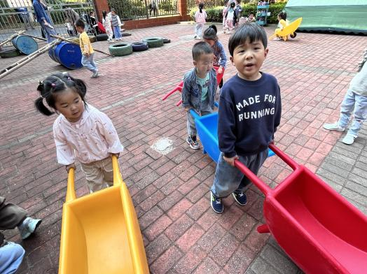

**「集体活动---美术：印小手」**

这是一节拓印活动，主要引导幼儿用手蘸颜料通过按压印画出自己的小手，手有五根手指头，印画出来的每一个小手也有所不一样:大小不同、颜色不一样。引导幼儿在小手变形的基础上，来印小手感受印画活动的有趣。

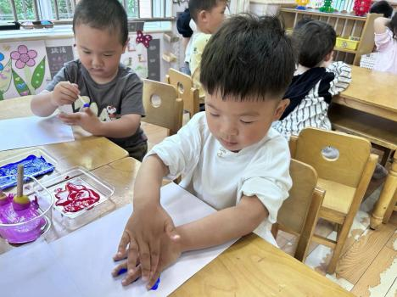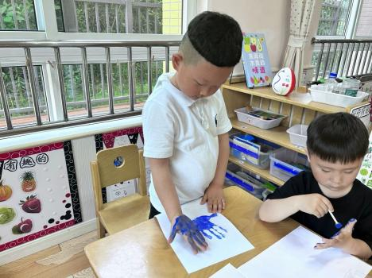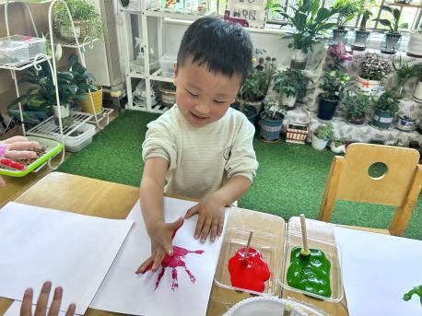

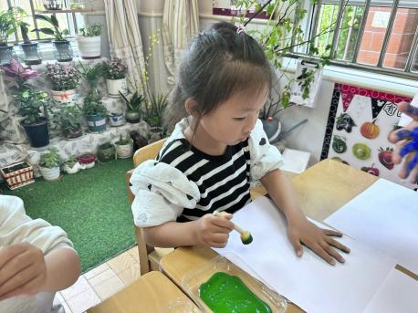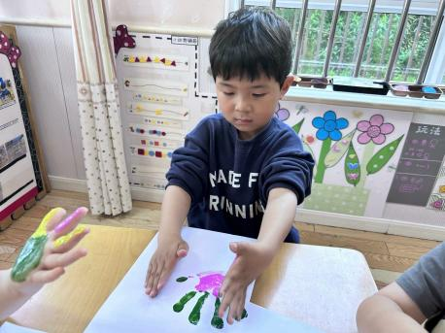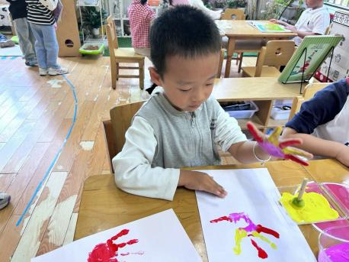

**「区域游戏」**

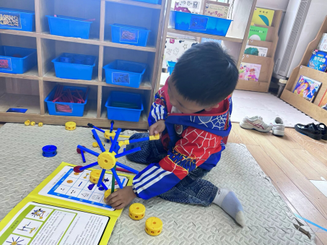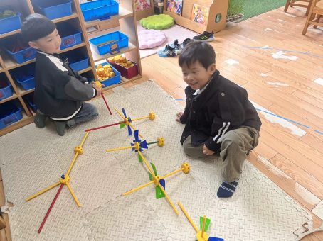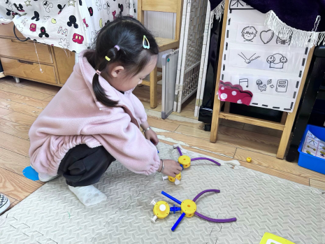

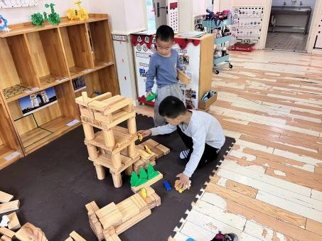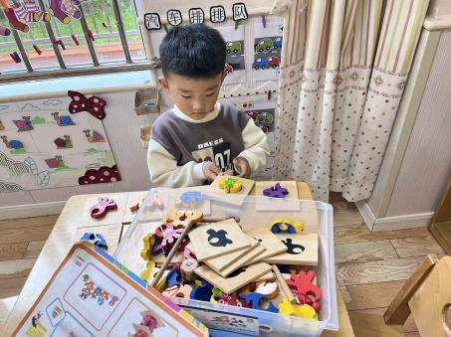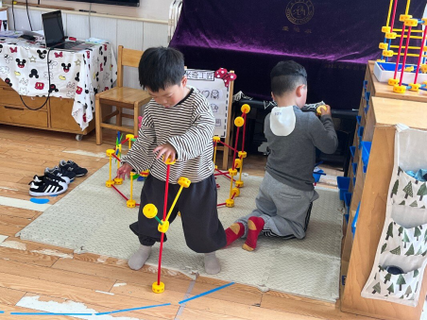

**「请你关注」**

|  |
| --- |
| ★  天气渐暖，很多孩子还穿棉毛裤，请家长根据天气温度适量给孩子增添穿衣服哦！ |